ВИКТОРИНА КО ДНЮ ПРИНЯТИЯ КОНВЕНЦИИ О ПРАВАХ РЕБЕНКА
- Назовите международный документ, предшествовавший Конвенции о правах ребёнка, принятый в 1959 г.
- Что такое Конвенция?
- Укажите дату принятия Конвенции о правах ребёнка.
- Как называется организация, принявшая Конвенцию?
- 191 государство является участниками Конвенции. Только 2 государства пока еще не присоединились к Конвенции. Какие это государства?
- Как называется вводная (или вступительная) часть Конвенции?
- Сколько статей в Конвенции?
- Согласно Конвенции, ребёнком является каждое человеческое существо в возрасте до _______ лет.
- Государства-участники принимают все необходимые меры для обеспечения защиты ребенка от всех форм дискриминации, говорится в Конвенции. Что такое дискриминация?
- С момента рождения ребёнок имеет право на ________ и приобретение гражданства. (запишите пропущенное слово).
- Какое образование, согласно конвенции является обязательным?
- Государства-участники принимают все возможные меры для обеспечения того, чтобы лица, не достигшие _______летнего возраста не принимали прямого участия в военных действиях.
- Кто в настоящее время исполняет должность Уполномоченного по правам человека в Российской Федерации?
- Какая шведская писательница в своей книге «Век ребёнка» провозгласила несколько естественных прав ребёнка право на недостатки, право на неприкосновенность внутреннего мира, право на родителей?
- Какими основными законами регулируются права детей в России сегодня?
- «Материнство и детство, семья находятся под защитой государства. Забота о детях, их воспитание - равное право и обязанность родителей». Из какого документа цитата?
- «Государства-участники …устанавливают минимальный возраст или минимальные возрасты для приема на работу; определяют необходимые требования о продолжительности рабочего дня и условиях труда». Какие нормы в отношении несовершеннолетних закреплены в Трудовом кодексе РФ?
- Приведите пример учреждения, службы или органа в РФ, ответственного за заботу о детях и их защиту.

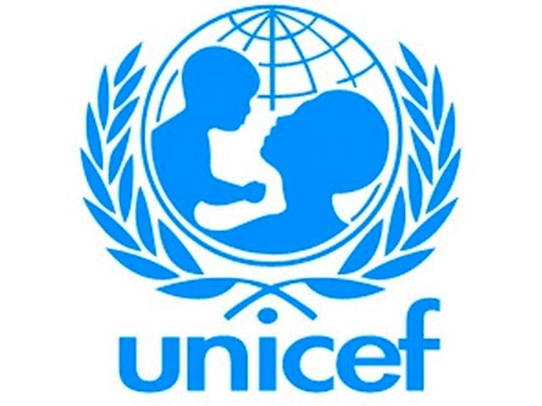 | Это эмблема ЮНИСЕФ. Что такое ЮНИСЕФ?  Для чего создана эта организация?

Викторина для учащихся 5-9-х классов

- Назовите международный документ, предшествовавший Конвенции о правах ребёнка, принятый в 1959 г.
- Что такое Конвенция?
- Укажите дату принятия Конвенции о правах ребёнка.
- Как называется организация, принявшая Конвенцию?
- 191 государство является участниками Конвенции. Только 2 государства пока еще не присоединились к Конвенции. Какие это государства?
- Как называется вводная (или вступительная) часть Конвенции?
- Сколько статей в Конвенции?
- Согласно Конвенции, ребёнком является каждое человеческое существо в возрасте до _______ лет.
- Государства-участники принимают все необходимые меры для обеспечения защиты ребенка от всех форм дискриминации, говорится в Конвенции. Что такое дискриминация?
- С момента рождения ребёнок имеет право на ________ и приобретение гражданства. (запишите пропущенное слово).
- Какое образование, согласно конвенции является обязательным?
- Государства-участники принимают все возможные меры для обеспечения того, чтобы лица, не достигшие _______летнего возраста не принимали прямого участия в военных действиях.
- Кто в настоящее время исполняет должность Уполномоченного по правам человека в Российской Федерации?
- Какая шведская писательница в своей книге «Век ребёнка» провозгласила несколько естественных прав ребёнка право на недостатки, право на неприкосновенность внутреннего мира, право на родителей?
- Какими основными законами регулируются права детей в России сегодня?
- «Материнство и детство, семья находятся под защитой государства. Забота о детях, их воспитание - равное право и обязанность родителей». Из какого документа цитата?
- «Государства-участники …устанавливают минимальный возраст или минимальные возрасты для приема на работу; определяют необходимые требования о продолжительности рабочего дня и условиях труда». Какие нормы в отношении несовершеннолетних закреплены в Трудовом кодексе РФ?
- Приведите пример учреждения, службы или органа в РФ, ответственного за заботу о детях и их защиту.

